**BAB III**

**METODOLOGI PENELITIAN**

1. **Lokasi Penelitian**

Lokasi penelitian dalam pembuatan “Rancang Bangun *E-Journal* Berbasis *Website* Pada Jurusan Teknik Informatika Universitas Palangka Raya”

1. **Perangkat** **Pendukung**
2. Perangkat Keras (*Hardware*) yang digunakan adalah Laptop Asus A407U dengan speksifikasi sebagai berikut:
3. Intel® Core i3 6006U CPU @2000 GHz
4. CPU Intel Core i3 6006U
5. Intel® HD Graphics 520
6. *Memory* 4GB
7. *Harddisk* 1 TB
8. Perangkat Lunak (*Software*) yang digunakan adalah sebagai berikut:
9. *Microsoft Windows* 10
10. *Google Chrome*
11. *Phpmyadmin*
12. *Sublime Text*
13. *Visual Studio COde*
14. *Xampp*
15. **Metodologi Penelitian**

Metodologi yang digunakan dalam pembuatan aplikasi “Rancang Bangun *E-Journal* Berbasis *Website* Pada Jurusan Teknik Informatika Universitas Palangka Raya” sebagai berikut:

1. **Metode Pengumpulan Data**

Dalam penelitian, teknik pengumpulan data merupakan faktor penting demi keberhasilan penelitian.

Metode pengumpulan data pada penelitian ini terbagi menjadi beberapa metode yang digunakan untuk mengetahui atau mendapatkan gambaran tentang masalah dalam penelitian ini. Metode pengumpulan data yang digunakan pada penelitian ini adalah sebagai berikut :

1. Metode Wawancara

Wawancara merupakan teknik pengumpulan data yang dilakukan melalui tatap muka dan tanya jawab langsung antara pengumpul data maupun peneliti terhadap nara sumber atau sumber data. Teknik wawancara yang di gunakan dalam penelitian ini adalah teknik wawancara tidak terstruktur atau wawancara bebas, yaitu penelitian tidak menggunakan pedoman wawancara yang berisi pertanyaan yang akan diajukan secara spesifik, dan hanya memuat poin-poin penting masalah yang ingin digali dari responden.

1. Metode Observasi

Metode Observasi adalah metode pengumpulan data pada objek dengan cara melihat dan memahami. Metode Observasi digunakan untuk menentukan masalah-masalah yang terkait dengan sistem informasi akademik.

1. Metode Study Literatur

Menurut Danial dan Warsiah Studi Literatur adalah merupakan penelitian yang dilakukan oleh peneliti dengan mengumpulkan sejumlah buku buku, majalah yang berkaitan dengan masalah dan tujuan penelitian. Teknik ini dilakukan dengan tujuan untuk mengungkapkan berbagai teori-teori yang relevan dengan permasalahan yang sedang dihadapi/diteliti sebagai bahan rujukan dalam pembahasan hasil penelitian dari berbagai sumber tertulis, baik berupa buku-buku, arsip, majalah, artikel, dan jurnal, atau dokumen-dokumen yang relevan dengan permasalahan yang dikaji.

1. **Metode Pengembangan Sistem**

Metode pengembangan sistem yang digunakan adalah metode pengembangan *waterfall*. Adapun pengembangan *waterfall* meliputi beberapa bagian atau *fase – fase* yang meliputi :

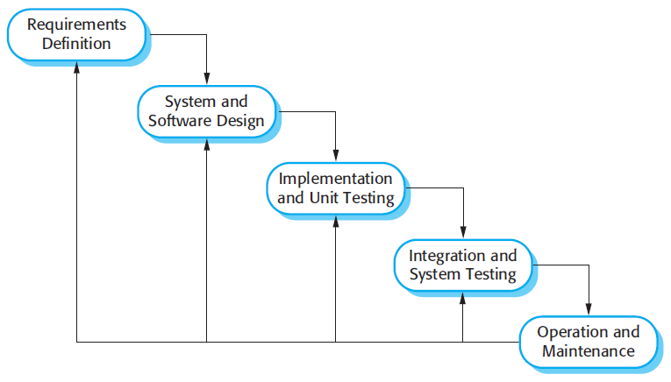

**Gambar 3.1 (Sommerville : 2010 p:30) Waterfall Model**

Tahapan-tahapan pengembangan aplikasi dengan metode waterfall adalah sebagai berikut :

1. *Requirement Definition* (Definisi Kebutuhan)

Langkah ini merupakan analisa terhadap kebutuhan pembangunan *website* *Open Journal System* (OJS) Jurusan Teknik Informatika Universitas Palangka Raya. Sehingga kebutuhan ini yang akan menjadi acuan system analisis untuk menterjemahkan kedalam bahasa pemrograman. Analisis dilakukan melalui deskripsi dan flowchart.

1. *System and Software Design* (Desain Sistem dan Software)

Pada tahap ini dilakukan desain aplikasi yang meliputi desain sistem aplikasi yang memiliki empat atribut sebuah program yang berbeda yaitu struktur data, arsitektur *software*, representasi *interface*, dan detail (algoritma) prosedural. Desain dilakukan menggunakan metode *Waterfall*.

1. *Implementation and Unit Testing* (Implementasi dan Pengujian Unit)

Tahapan inilah yang merupakan tahapan secara nyata dalam mengerjakan suatu sistem. Dimana desain sistem dan desain interface aplikasi yang dirancang sebelumnya di implementasikan dengan melakukan pembangunan aplikasi dengan menterjemahkan kode – kode program untuk membentuk sebuah *website* menggunakan bahasa pemrograman PHP & MySQL. Setelah pengkodean selesai maka akan dilakukan testing terhadap sistem yang telah dibuat dengan metode *blackbox testing*. Tujuan testing adalah menemukan kesalahan-kesalahan terhadap system tersebut dan kemudian bisa diperbaiki.

1. *Integration and System Testing* (Pengintregrasian dan Pengujian Sistem)

Tahapan ini bisa dikatakan final dalam pembuatan  sebuah sistem. Menyatukan semua unit untuk diuji secara keseluruhan untuk mendeteksi apakah ada bug atau error didalam *website* ini agar terjamin bahwa persyaratan sistem telah dipenuhi. Setelah pengujian sistem, perangkat lunak dikirim ke pengguna*.*

1. *Operation and Maintenance* (Pengoperasian dan Pemeliharaan)

Sistem diinstall dan digunakan dengan mudah. Pemeliharaan mencakup koreksi dan berbagai kesalahan yang tidak ditemukan pada tahap-tahap sebelumnya, perbaikan atas implementasi unit sistem dan pengembangan pelayanan sistem sebagai penemuan kebutuhan baru. Namun pada program professional ini, hanya menjalankan sampai tahap *Integration and System Testing* (Pengintregrasian dan Pengujian Sistem).

1. Pengujian dan analisa sistem yaitu untuk mengetahui kesalahan yang terjadi pada tahap perancangan dan juga dilakukan analisa untuk melakukan perbaikan dan pengembangan untuk bisa mendekati kemampuan penggunakan aplikasi penghitungan sesuai dengan yang diharapkan.
2. **Analisis Sistem Lama dan Sistem Baru**

Analisis sistem ini memberikan gambaran tentang sistem yang saat ini yang sedang berjalan dan bertujuan mengetahui lebih jelas bagaimana cara kerja sistem tersebut selain itu untuk mengetahui sistem yang sedang berjalan digunakan untuk mendefinisikan dan mengevaluasi permasalahan, hambatan yang terjadi dan kebutuhan-kebutuhan yang diharapkan sehingga diusulkan suatu perbaikan.

* 1. **Bisnis Proses Sistem Lama**

Berikut Bisnis Proses Jurnal Skripsi yang masih berjalan pada Fakultas Teknik UPR dalam bentuk uraian deskripsi :

* + - 1. Mahasiswa Skripsi Membuat Jurnal sesuai Format Jurnal Jurusan Teknik Informatika UPR.
      2. Mahasiswa datang mengumpulkan Jurnal Ke Staf Jurusan.
      3. Staf Jurusan mencetak Slip pengumpulan Jurnal Mahasiswa yang mengumpulkan.
      4. Mahasiswa Menerima Slip Laporan pengumpulan Jurnal.
    1. **Flowchart Bisnis Proses Sistem Lama**

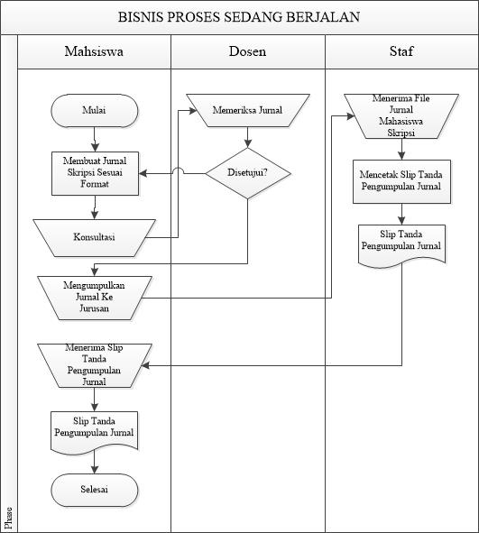

Gambar 3. 2. Flowchart Bisnis Proses Lama

* + 1. **Bisnis Proses Sistem Baru**

Berikut Bisnis Proses Jurnal Skripsi yang diusulkan sebagai Sisitem Baru pada Fakultas Teknik UPR dalam bentuk uraian deskripsi :

* + - 1. Admin login ke website.
      2. Admin mengelola data penulis dan reviewer pada website dengan menambahkan akun mahasiswa skripsi sebagai penulis dan dosen pembimbing 1 dan 2 dari penulis sebagai reviewer.
      3. Penulis login ke website.
      4. Penulis mengupload jurnal skripsi ke website jurnal skripsi Teknik Infromatika.
      5. Penulis mencetak laporan bukti telah mengupload jurnal ke website sebagai syarat administrasi yudisium.
      6. Reviewer login ke website.
      7. Reviewer melakukan review terhadap jurnal mahasiswa yang di bimbing. Jika salah satu reviewer tidak mengapprove jurnal mahasiswa yang dibimbing maka jurnal tidak di publikasi oleh admin.
      8. Admin mempublikasi jurnal yang telahdi approve oleh kedua reviwer.
    1. **Flowchart Bisnis Proses Sistem Baru**

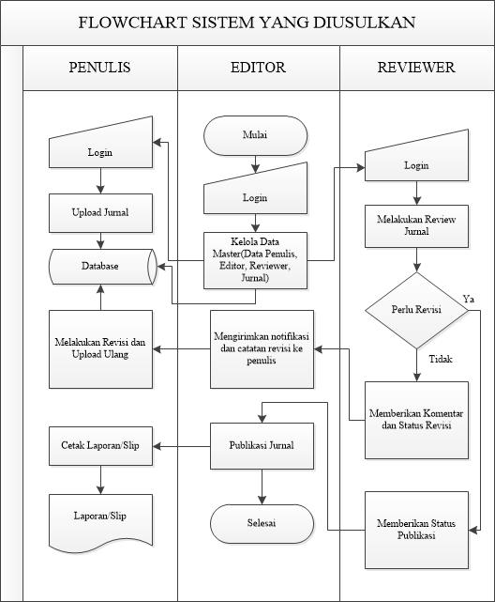

Gambar 3.3. Flowchart Bisnis Proses Baru

* + 1. **Kesimpulan Bisnis Proses**

Berdasarkan hasil analisis pada Proses Pengumpulan Jurnal Skripsi yang masih berjalan di Fakultas Teknik, maka Penulis mengusulkan untuk merancang dan membangun sebuah website untuk mengumpulkan atau mengupload Jurnal Skripsi sebagai syarat Yudisium. Hal ini diharapkan dapat memfasilitasi Fakultas Teknik dalam proses pengumpulan Jurnal Skripsi yang telah selesai sehingga lebih efisien daripada proses yang masih sedang berjalan. Karena website dapat diakses dimana dan kapan saja oleh pengunjung web.